**PENGEMBANGAN APLIKASI PENCARIAN JALUR TERPENDEK MENUJU LOKASI FASILITAS KESEHATAN DI KOTA MALANG BERBASIS ANDROID**

**BUKU PETUNJUK OPERASIONAL**

**Oleh:**

|  |  |
| --- | --- |
| **MOCHAMAD IMRON ROFI** | **1341180005** |



**Pembimbing**

**Ely Setyo Astuti, ST., MT**

**Hendra Pradibta, SE., MSC**

**PROGRAM STUDI TEKNIK INFORMATIKA**

**JURUSAN TEKNOLOGI INFORMASI**

**POLITEKNIK NEGERI MALANG**

**JULI 2017**

**PENGEMBANGAN APLIKASI PENCARIAN JALUR TERPENDEK MENUJU LOKASI FASILITAS KESEHATAN DI KOTA MALANG BERBASIS ANDROID**

**BUKU PETUNJUK OPERASIONAL**

**Oleh:**

|  |  |
| --- | --- |
| **MOCHAMAD IMRON ROFI** | **1341180005** |



**Pembimbing**

**Ely Setyo Astuti, ST., MT**

**Hendra Pradibta, SE., MSC**

**PROGRAM STUDI TEKNIK INFORMATIKA**

**JURUSAN TEKNOLOGI INFORMASI**

**POLITEKNIK NEGERI MALANG**

**JULI 2017**

DAFTAR ISI

Halaman

DAFTAR ISI i

DAFTAR GAMBAR ii

DAFTAR TABEL iii

BAB I. PENJELASAN APLIKASI 1

1.1 Deskripsi 1

1.2 Pengguna 3

1.3 Fitur 4

BAB II. KEBUTUHAN SISTEM 5

2.1 Spesifikasi Kebutuhan Sistem 5

2.1.1 Spesifikasi Hardware 5

2.1.2 Spesifikasi Software 6

BAB III. INSTALASI APLIKASI 7

3.1 Instalasi Pencarian Fasilitas Keshatan 7

BAB IV. PENGOPERASIAN APLIKASI 20

4.1 Implementasi Antar Muka 20

4.1.1 Halaman *admin* 20

4.1.2 Halaman utama admin 21

4.1.3 Halaman tambah data 23

4.1.4 Halaman Awal User 24

4.1.5 Halaman Faskes Tingkat 1 26

4.1.6 Tampilan fitur pilihan kecamatan 27

4.1.7 Tampilan fitur pilihan faskes 29

4.1.8 Halaman pilihan pencarian 30

4.1.9 Tampilan detail fasilitas kesehatan 32

4.1.10 Halaman tampilan jalur terpendek 33

4.1.11 Halaman faskes tingkat 2 35

4.1.12 Halaman faskes tingkat 3 36

4.1.13 Halaman Lokasi 38

4.1.14 Halaman Pencarian 39

4.1.15 Halaman informasi 41

PROFIL PENULIS 29

DAFTAR GAMBAR

Halaman

Gambar 1.2.1 Pengguna 3

Gambar 3.1 langkah - langkah menginstall 1 7

Gambar 3.2 langkah - langkah menginstall 2 8

Gambar 3.3 langkah - langkah menginstall 3 9

Gambar 4.1.1 Halaman login admin 21

Gambar 4.1.2 Halaman utama *admin* 22

Gambar 4.1.3 Halaman *edit* 23

Gambar 4.1.4 Halaman tambah data 24

Gambar 4.1.5 Tampilan awal *user* (android) 26

Gambar 4.1.6 Tampilan halaman faskes tingkat 1 27

Gambar 4.1.7 Tampilan fitur pilihan kecamatan 29

Gambar 4.1.8 Tampilan fitur pilihan fasilitas kesehatan 30

Gambar 4.1.9 Halaman pilihan pencarian 31

Gambar 4.1.10 Tampilan detail fasilitas kesehatan 32

Gambar 4.1.11 Tampilan jalur terpendek faskes tingkat 1 34

Gambar 4.1.12 Tampilan fasilitas kesehatan tingkat 2 35

Gambar 4.1.13 Tampilan jalur terpendek faskes tingkat 2 36

Gambar 4.1.14 Tampilan fasilitas kesehatan tingkat 3 37

Gambar 4.1.15 Tampilan jalur terpendek faskes tingkat 3 38

Gambar 4.1.16 halaman Lokasi 39

Gambar 4.1.17 Halaman pencarian 40

Gambar 4.1.18 jalur pencarian 41

Gambar 4.1.19 Halaman informasi 42

# DAFTAR TABEL

Halaman

Tabel 1.2.1 Fungsi Pengguna 3

Tabel 1.3.1 Fitur Pengguna 4

Tabel 2.1 Spesifikasi *Hardware* laptop 5

Tabel 2.2 Spesifikasi *Hardware Smartphone* 6

Tabel 2.3 Spesifikasi *Software* Laptop 6

Tabel 2.4 Spesifikasi *Software Smartphone* 7

# BAB I. PENJELASAN APLIKASI

## Deskripsi

Teknologi komunikasi telah berkembang seiring dengan berjalannya waktu salah satunya yaitu smartphone. Smartphone adalah telepon pintar yang memiliki kemampuan seperti komputer, hampir semua smartphone sekarang ini sudah dilengkapi dengan fitur *Global Position System* atau yang biasa disingkat GPS. Dengan kemajuan teknologi yang semakin pesat pada saat ini berpengaruh pada perkembangan smartphone dengan sistem operasi android. Perkembangan teknologi ini membantu dalam menyajikan informasi secara cepat baik itu informasi wisata, olahraga maupun fasilitas kesehatan.

Fasilitas kesehatan adalah segala sarana dan prasarana atau tempat yang dapat menunjang kesehatan atau yang dapat digunakan untuk menyelenggarakan pelayanan kesehatan, baik *promotif, preventif, kuratif,* maupun *rehabilitatif* yang dilakukan oleh pemerintah, pemerintah daerah dan atau masyarakat.

Malang merupakan kota pendidikan. Banyak pendatang dari berbagai wilayah di Indonesia yang singgah di Malang untuk mencari ilmu. Para pendatang tersebut kebanyakan adalah mahasiswa dan ada juga pegawai. Para pendatang tersebut tentu tidak mengetahui semua informasi yang ada di kota malang salah satunya fasilitas kesehatan yang berada di Kota Malang. Para pendatang tersebut kadang merasa kesulitan untuk mencari Fasilitas Kesehatan yang berada di kota Malang.

Berawal dari masalah tersebut, akan di bangun sebuah Aplikasi Pencarian Jalur Terpendek Menuju Lokasi Fasilitas Kesehatan di Kota Malang Berbasis Android. Aplikasi ini membantu pencarian Fasilitas Kesehatan dengan menampilkan peta lokasi dan rute terpendek. Agar pengguna dapat dengan mudah menemukan lokasi fasilitas kesehatan yang ada di Kota Malang. selain peta lokasi fasilitas kesehatan, aplikasi ini juga menampilkan informasi tambahan seperti nama fasilitas kesehatan, alamat dan nomer telepon fasilitas kesehatan tersebut. Diharapkan dengan adanaya aplikasi ini dapat membantu masyarakat dalam memperoleh informasi mengenai lokasi Fasilitas Kesehatan.

## Pengguna

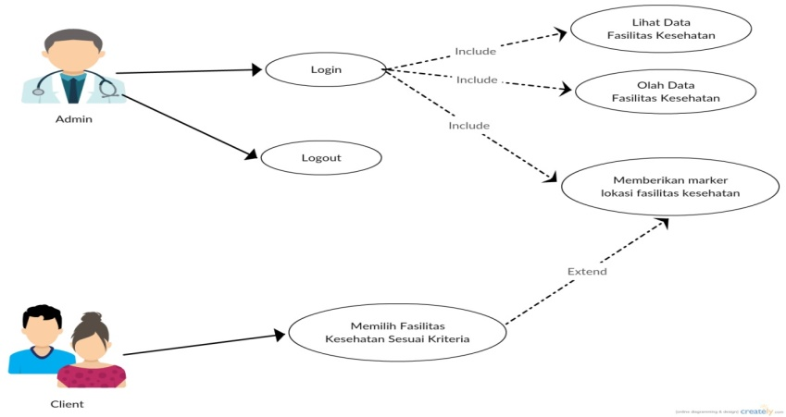

Gambar .1 Pengguna

Deskripsi pendefinisian aktor pada sistem pencarian jalur terpendek menuju lokasi fasilitas kesehatan di kota Malang berbasis android yang di sajikan pada tabel 1.2.1

Tabel 1.2. Fungsi Pengguna

|  |  |  |
| --- | --- | --- |
| No | Aktor | Kebutuhan |
| 1 | Admin | Orang yang bertugas mengolah data Fasilitas Kesehatan |
| 2 | Client | Pengguna yang melakukan pencarian fasilitas kesehatan berdasarkan kriteria – kriteria yang diinginkan |

## Fitur

Berdasarkan daftar kebutuhan pada sistem ini, fitur yang ada pada sistem digambarkan dalam *use case* sistem yang ditunjukkan pada gambar 1.2.1

Tabel 1.3. Fitur Pengguna

| No | Nama | Deskripsi | Pengguna |
| --- | --- | --- | --- |
| 1 | *Login* | Berisi form yang digunakan untuk masuk kedalam sistem | *Admin* |
| 2 | *Logout* | Berisi form yang digunakan untuk keluar dari sistem | *Admin* |
| 3 | Lihat Data Fasilitas Kesehatan | Berisi data – data fasilitas kesehatan yang sudah tersimpan sebelumnya di basis data | *Admin* |
| 4 | Olah Data Fasilitas Kesehatan | Berisi data – data fasilitas kesehatan yaitu data Tipe, jenis, nama, alamat, kecamatan, no telepon fasilitas kesehatan | *Admin* |
| 5 | Memberikan *marker*  lokasi fasilitas kesehatan | Berisi data fasilitas kesehatan yang sudah selesai diolah dan siap untuk ditampilkan ke *Client* | *Admin* |
| 6 | Memilih fasilitas kesehatan sesuai kriteria | Berisi data fasilitas kesehatan yang lengkap, pengguna bisa melakukan *filtering* sesuai kriteria yang diinginkan | *Client* |

.

# BAB II. KEBUTUHAN SISTEM

## Spesifikasi Kebutuhan Sistem

Spesifikasi sistem meliputi spesifikasi *hardware* dan *software* yang dibutuhkan dalam implementasi Pengembangan Aplikasi Pencarian Jalur Terpendek Menuju Lokasi Fasilitas Kesehatan di Kota Malang Berbasis Android.

### Spesifikasi Hardware

*Hardware* yang digunakan dalam impelementasi sistem ada dua perangkat keras / *hardware* ditunjukkan yaitu *Laptop* yang ditunjukkan pada tabel 2.1, dan juga *hardware* berupa *smartphone* berbasis *Android* yang ditunjukkan pada Tabel 2.2.

Tabel .1 Spesifikasi *Hardware* laptop

|  |  |
| --- | --- |
| **Perangkat Keras** | **Keterangan** |
| *Processor* | AMD A8 |
| *RAM* | 8 GB |
| *Harddisk* | 500 GB |
| *VGA* | AMD RADEON (TM) R5 *Graphics* |

Tabel 2. Spesifikasi *Hardware Smartphone*

|  |  |
| --- | --- |
| **Perangkat Keras** | **Keterangan** |
| *CPU* | Mediatek MT6737M [Quad-core 1.25GHz](mailto:Quad-core@1.50GHz) |
| *Internal* | 32 GB |
| *RAM* | 2 GB |
| *Network* | 3G, HSPA, EDGE, 4G LTE, 4G LTE Cat 4 |

### Spesifikasi Software

*Software laptop* yang digunakan dalam implementasi sistem ditunjukkan pada tabel 2.3, sedangkan *software* untuk *smartphone* ditunjukkan pada tabel 2.4.

Tabel .3 Spesifikasi *Software* Laptop

|  |  |
| --- | --- |
| **Perangkat Lunak** | **Keterangan** |
| Windows 10 | Sistem Operasi yang digunakan untuk menjalankan program |
| Android Studio | *Software* untuk menulis program |
| Java dan PHP | Bahasa pemograman yang digunakan pada pembuatak aplikasi |
| MySQL | *Software* untuk pembuatan *database* sistem Aplikasi yang berfungis untuk menyimpan data dan mengolah data |

Tabel 2. Spesifikasi *Software Smartphone*

|  |  |
| --- | --- |
| **Perangkat Lunak** | **Keterangan** |
| Android OS, 6.0 Marsmallow | Sistem Operasi yang digunakan untuk menjalankan program atau aplikasi |

# BAB III. INSTALASI APLIKASI

## Instalasi Pencarian Fasilitas Keshatan

Berikut ini merupakan langkah-langkah instalasi Aplikasi Pencarian Fasilitas Kesehatan dengan langkah-langkah dibawah ini.

1. Double klik pada Fasilitas Kesehatan.apk.

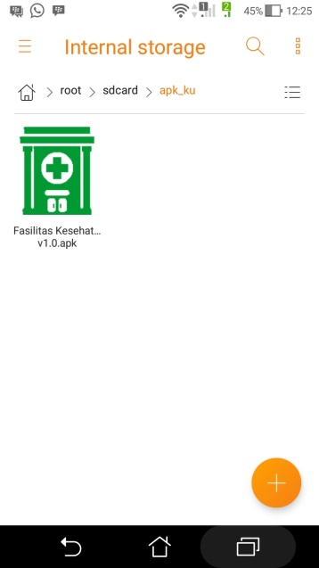

Gambar 3. langkah - langkah menginstall 1

1. Setelah melakukan langkah 1 diatas maka akan muncul form dialog seperti gambar dibawah ini klik install.

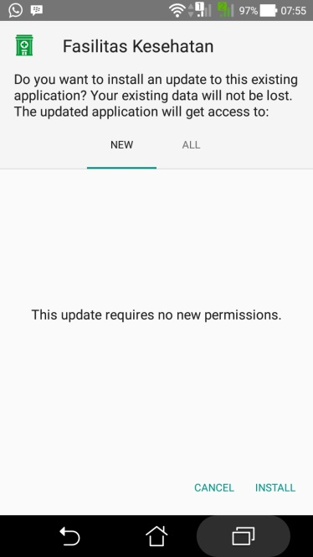

Gambar 3. langkah - langkah menginstall 2

1. Tunggu sampai proses installasi selesai, aplikasi siap di jalankan.

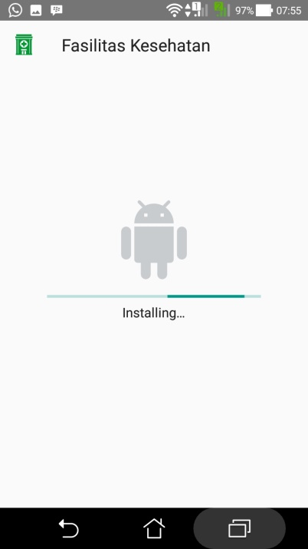

Gambar .3 langkah - langkah menginstall 3

# BAB IV. PENGOPERASIAN APLIKASI

## Implementasi Antar Muka

Implementasi antar muka merupakan proses pengubahan sistem yang telah dirancang kemudian diterapkan dalam program. Berikut ini akan dijelaskan implementasi dari antarmuka dari Aplikasi Pencarian Jalur Terpendek Menuju Lokasi Fasilitas Kesehatan di Kota Malang Berbasis Android.

### Halaman *admin*

Halaman *admin* adalah *website server* dari aplikasi yang digunakan oleh *Client* yang ditunjukkan pada Gambar 4.1.1. pada *website server* akan mengelola dan mengolah semua data yang akan digunakan untuk aplikasi pencarian jalur terpendek menuju lokasi Fasilitas Kesehatan di Kota Malang. *Website server* ini juga hanya bisa diakses oleh *administrator* dari aplikasi. Untuk desain yang digunakan *website* ini memilih desain yang *simple* agar mudah digunakan. Pemilihan desain menggunakan *template bootstrap mars*. Halaman tersebut memuat fitur-fitur yang digunakan untuk mengelola isi dan *content* dari aplikasi pencarian jalur terpendek menuju lokasi Fasilitas Kesehatan. Sebelum masuk halaman utama dari *website,* *admin* terlebih dahulu harus melakukan *login*. Berikut ini adalah halaman *login* untuk *admin*. *Admin* harus memasukkan *username* dan *password* untuk bisa mendapatkan hak akses.

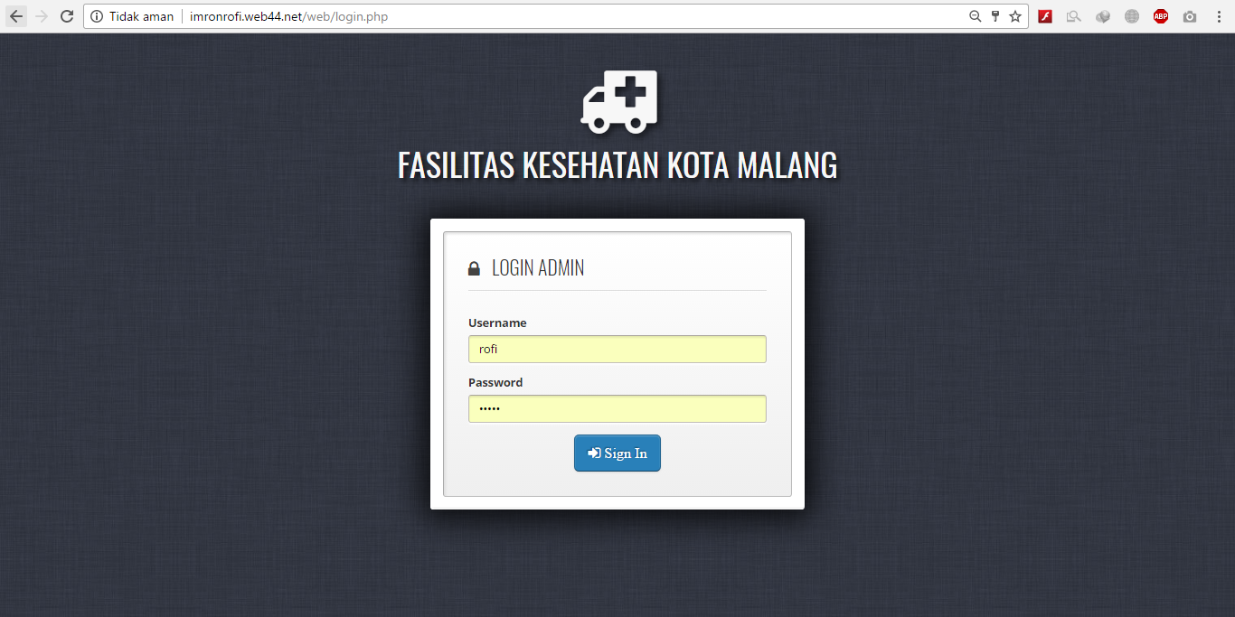

Gambar 4.1.1 Halaman login admin

### Halaman utama admin

Halaman utama *admin* merupakan halaman awal yang ditampilkan dari *website server.* Pada halaman ini terdapat fitur Data Fasilitas Kesehatan, Tambah Data dan *logout.* Pada saat halaman utama di buka *admin* akan diarahkan langsung menuju Fitur Data Fasilitas Kesehatan dimana fitur ini berfungsi untuk menampilkan semua data yang sudah tersimpan di *database.* Data tersebut antara lain id, tipe, jenis, nama, alamat dan telepon pada halaman ini *admin* mempunyai hak akses untuk mengolah data Fasilitas Kesehatan pada halaman ini terdapat 2 tombol yaitu tombol *edit* dan *delete.* Tombol *edit* berfungsi untuk mengedit data, sedangkan tombol *delete* untuk menghapus data yang ditunjukkan pada Gambar 4.1.2

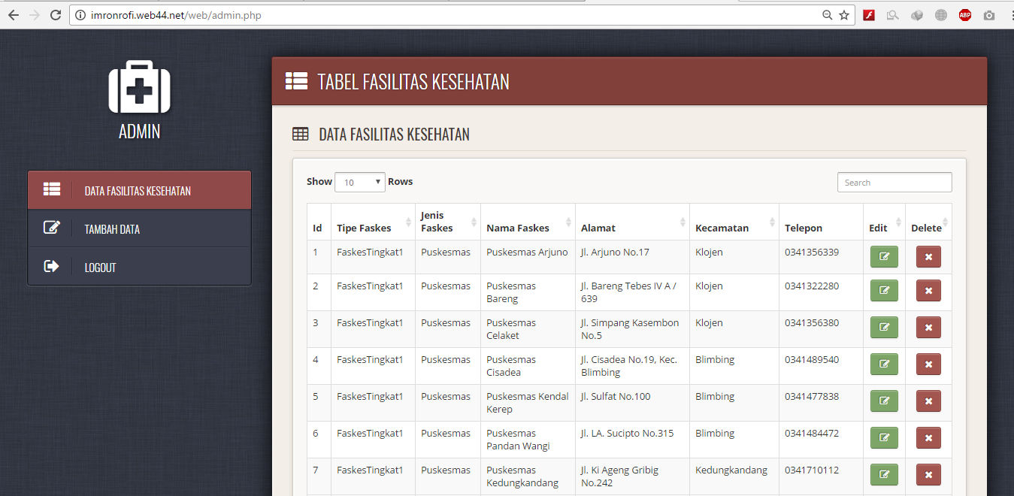

Gambar 4.1.2 Halaman utama *admin*

Jika tombol *edit* diklik, maka informasi yang akan dirubah akan tampil dihalaman input data seperti ditunjukkan Gambar 4.1.3 namun dalam keadaan form yang sudah terisi. *Admin* cukup merubah data yang diinginkan saja tanpa perlu memasukkan semua informasi dari awal.

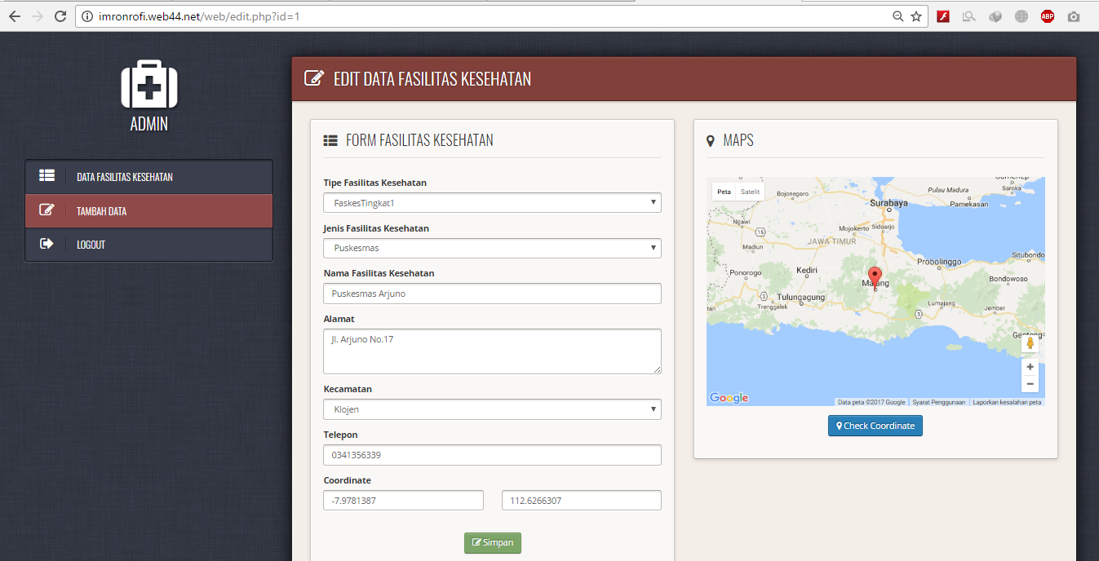

Gambar 4.1.3 Halaman *edit*

### Halaman tambah data

Halaman ini merupakan halaman yang berfungsi untuk mengelola semua data yang digunakan oleh aplikasi pencarian jalur terpendek. Pada fitur data, *admin* bisa menambahkan data Fasilitas Kesehatan dan cek lokasi Fasilitas Kesehatan yang akan dimasukkan ke *database* ditunjukkan pada Gambar 4.1.4

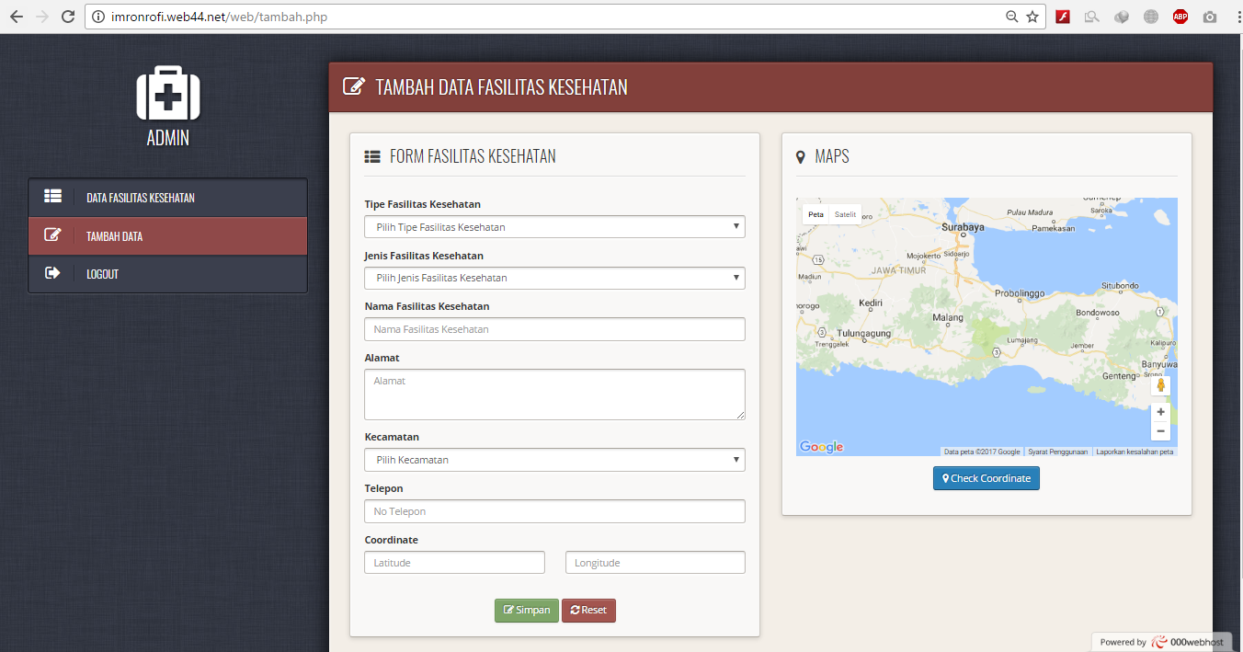

Gambar 4.1.4 Halaman tambah data

Pada Gambar 4.1.4 memiliki 3 tombol. yaitu tombol *check coordinate*, simpan, dan reset. Tombol *check coordinate* digunakan untuk mengecek lokasi dari alamat yang telah di masukkan di *field* kemudian di *field* *lattitude* dan *longitude* akan muncul nilai *lattitude* dan *longitude*. Data tersebut akan ditampilkan pada peta.Tombol simpan digunakan untuk menyimpan data yang sudah diisikan pada form yang ada. Tombol reset digunakan untuk mengosongkan form yang ada jika *admin* membatalkan untuk mengisi data.

### Halaman Awal User

Halaman awal *user* merupakan halaman yang dibuka pertama kali oleh *user* seperti ditunjukkan pada Gambar 4.1*.5* Pada halaman ini, berisi menu-menu yang bisa digunakan. Ada 6 menu yaitu Faskes Tingkat 1, Faskes Tingkat 2, Faskes Tingkat 3, Lokasi, Pencarian dan Informasi. Menu Faskes Tingkat 1 digunakan untuk mencari lokasi Fasilitas kesehatan tingkat 1 yaitu puskesmas, optik, Apotek, klinik, klinik Tni / Polri praktek dokter, praktek dokter gigi dan rumah sakit tipe D yang diinginkan berdasarkan kecamatan atau fasilitas kesehatan yang ingin dituju, dan ditunjukkan pada Gambar 4.1.6. Menu Faskes Tingkat 2 digunakan untuk mencari lokasi fasilitas kesehatan tingkat 2 yaitu Rumah Sakit tipe B dan C ditunjukkan pada Gambar 4.1.8. Menu Faskes Tingkat 3 digunakan untuk mencari lokasi fasilitas kesehatan tingkat 3 yaitu Rumah Sakit tipe A ditunjukkan pada Gambar 4.1.9. Menu Lokasi digunakan untuk mencari lokasi fasilitas kesehatan berdasarkan lokasi yang telah di tentukan. Menu Pencarian digunakan untuk mencari fasilitas kesehatan dengan memasukkan nama fasilitas kesehatan. Menu informasi berisi penjelasan tentang fasilitas kesehatan ditunjukkan oleh Gambar 4.1.19.

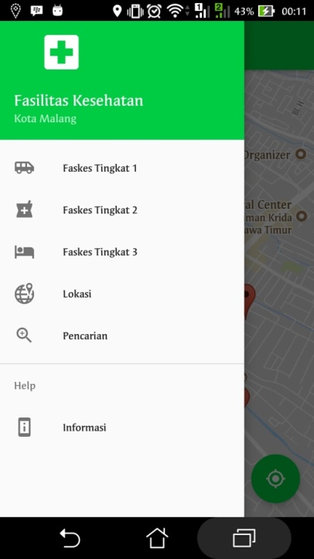

Gambar 4.1.5 Tampilan awal *user* (android)

### Halaman Faskes Tingkat 1

Halaman pada Gambar 4.1.6 merupakan halaman yang digunakan oleh *user* untuk mencari Fasilitas Kesehatan Tingkat 1 yang diinginkan. dalam halaman ini ada 2 pilihan, yaitu Kecamatan dan Fasilitas Kesehatan. Pada pilihan Kecamatan, *User* bisa memilih kecamatan yang diinginkan. Pilihan fasilitas kesehatan *user* bisa memilih fasilitas kesehatan yang diinginkan. Menu tersebut bisa ditampilkan dengan cara pengguna melakukan *tap* pada bagian kiri atas aplikasi. Pada halaman ini mempunyai tampilan dengan warna hijau dan putih agar sesuai dengan background bpjs kesehatan yang dominan dengan warna hijau dan putih juga agar nyaman untuk dilihat dan difungsikan oleh pengguna.

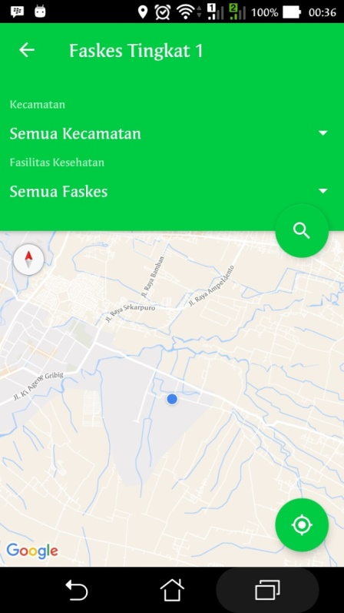

Gambar 4.1.6 Tampilan halaman faskes tingkat 1

### Tampilan fitur pilihan kecamatan

Berikut adalah tampilan fitur yang menampilkan pilihan kecamatan pada Gambar 4.1.7. Pengguna aplikasi saat masuk pilihan tersebut bisa melakukan *tap* pada tanda panah kebawah. Ada 6 kriteria yang bisa dipilih oleh *user*, yaitu pilihan Semua Kecamatan, Klojen, Blimbing, Kedungkandang, Sukun dan Lowokwaru. Untuk memilih salah satu kecamatan, misalnya Blimbing pengguna bisa melakukan *tap* pada nama blimbing tersebut. Jika ingin memilih kecamatan lainnya, bisa melakukan hal yang sama. Pengguna juga bisa langsung melakukan pencarian tanpa memilih salah satu kecamatan, tetapi pencarian yang dilakukan menjadi *default* ke pilihan semua kecamatan. Pilihan *default* akan menampilkan semua kecamatan yang ada di *database.*

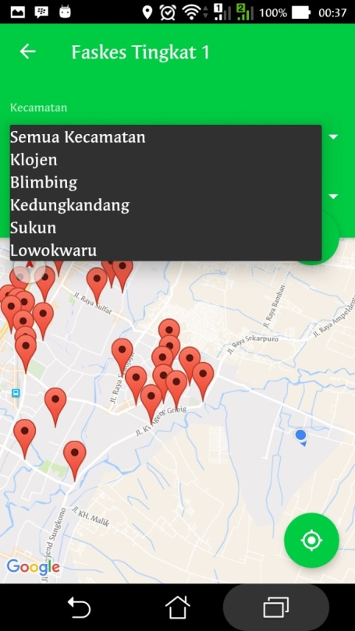

Gambar 4.1.7 Tampilan fitur pilihan kecamatan

### Tampilan fitur pilihan faskes

Berikut adalah tampilan fitur yang menampilkan pilihan fasilitas kesehatan pada Gambar 4.1.8. Pengguna aplikasi saat masuk pilihan tersebut bisa melakukan *tap* pada tanda panah kebawah. Ada 7 kriteria yang bisa dipilih oleh *user*, yaitu pilihan Semua Faskes, Puskesmas, Optik, Rumah Sakit, Klinik, KlinikTNIPolri dan Apotek. Jika pengguna ingin langsung melakukan pencarian tanpa memilih fasilitas kesehatan, maka fasilitas kesehetan tersebut menjadi *default* yaitu semua fasilitas kesehatan. Keadaan *default* akan membuat sistem menampilkan semua fasilitas kesehatan yang ada di *database*.

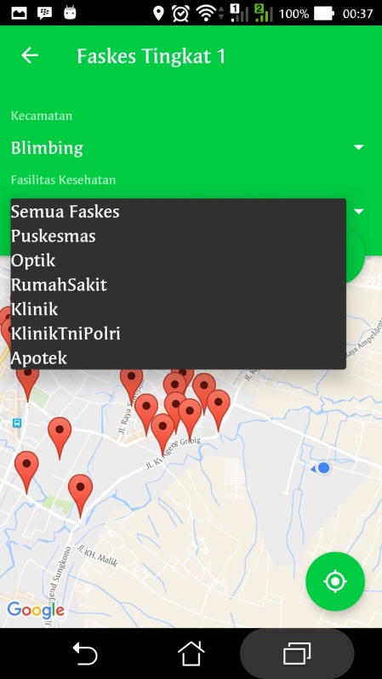

Gambar 4.1.8 Tampilan fitur pilihan fasilitas kesehatan

### Halaman pilihan pencarian

Tampilan berikut merupakan tampilan dari hasil proses *user* memilih kecamatan dan fasilitas kesehatan pada Gambar 4.1.9. Halaman ini menampilkan *marker* dari fasilitas kesehatan yang akan dipilih untuk ditampilkan jalurnya. Selanjutnya pengguna bisa memilih fasilitas kesehatan mana yang akan dituju. Di peta sudah tampil lokasi *marker* tersebut berada.

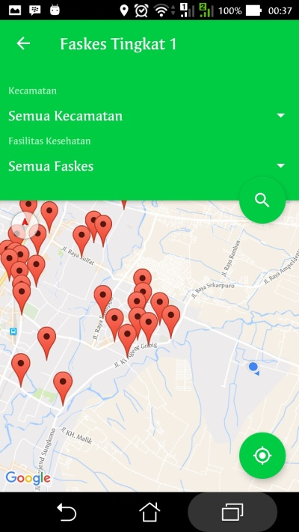

Gambar 4.1.9 Halaman pilihan pencarian

### Tampilan detail fasilitas kesehatan

Tampilan ini berisi keterangan tentang fasilitas kesehatan yang sudah di pilih oleh *user* yang ditampilkan pada Gambar 4.1.10*. Marker* yang ada jika di *tap*, akan menampilkan keterangan nama fasilitas kesehatan, nomor telepon, alamat lokasi fasilitas kesehatan, dan tombol *Rute.*

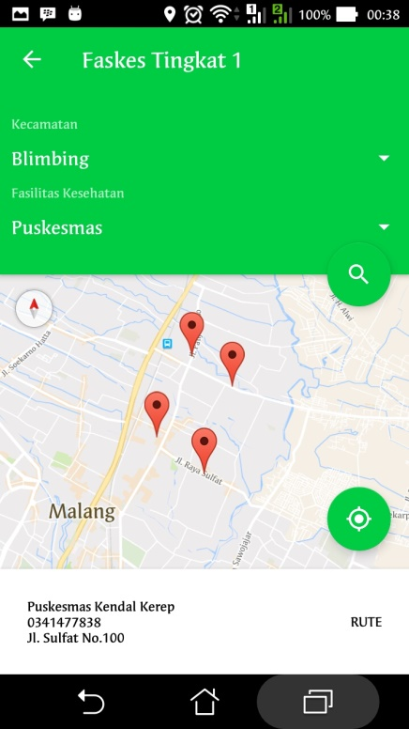

Gambar 4.1.10 Tampilan detail fasilitas kesehatan

### Halaman tampilan jalur terpendek

Halaman ini merupakan inti dari aplikasi ini. Setelah semua kriteria sudah dipilih oleh *user* danmelakukan *tap* pada *rute* detail*,* aplikasi akan menampilkan jalur terpendek menuju lokasi fasilitas kesehatan seperti ditunjukkan pada Gambar 4.1.11. *User* bisa melihat garis hitam yang ada di peta sebagai acuan perjalanan menuju lokasi yang dituju. Halaman ini juga memuat jarak antara lokasi *user* sampai dengan lokasi tujuan. Jarak yang ditampilkan bisa membantu pengguna menentukan waktu tempuh menuju lokasi.

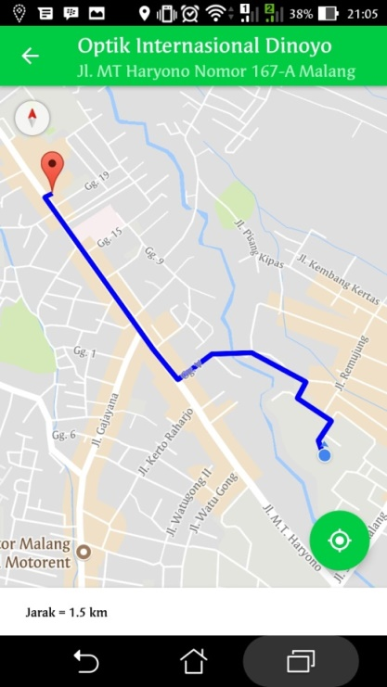

Gambar 4.1.11 Tampilan jalur terpendek faskes tingkat 1

### Halaman faskes tingkat 2

Halaman fasilitas kesehatan tingkat 2pada Gambar 4.1.12 digunakan bagi pengguna yang ingin mencari lokasi fasilitas kesehatan tingkat 2 yang berada di Kota Malang. Pada halaman ini akan menampilkan seluruh fasilitas kesehatan tingkat 2 yang berada di Kota Malang.

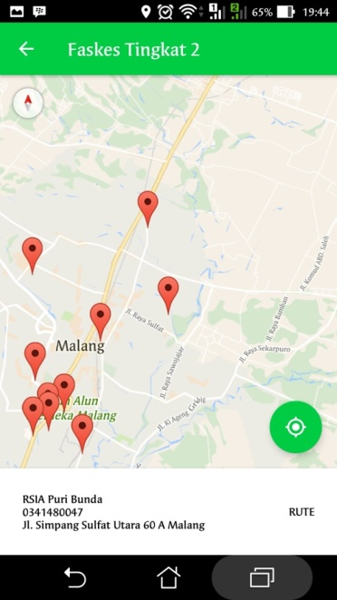

Gambar 4.1.12 Tampilan fasilitas kesehatan tingkat 2

Tampilan ini berisi keterangan tentang fasilitas kesehatan tingkat 2 yang sudah di pilih oleh *user* yang ditampilkan pada Gambar 4.1.12*. Marker* yang ada jika di *tap*, akan menampilkan keterangan nama fasilitas kesehatan, nomor telepon, alamat lokasi fasilitas kesehatan, dan tombol *Rute.* Untuk menampilkan rute terpendek klik tombol *rute* pada *snacbar* kemudian halaman akan di pindahkan ke halaman *rute* seperti pada Gambar 4.1.13.

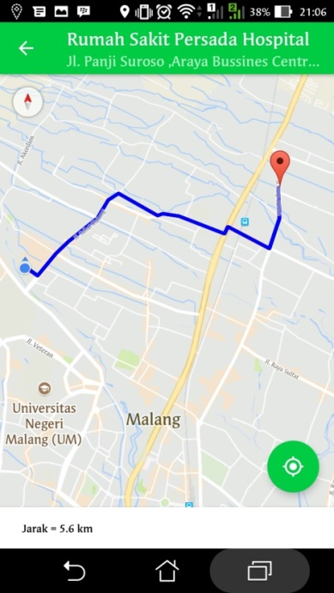

Gambar 4.1.13 Tampilan jalur terpendek faskes tingkat 2

### Halaman faskes tingkat 3

Halaman fasilitas kesehatan tingkat 3pada Gambar 4.1.14 digunakan bagi pengguna yang ingin mencari lokasi fasilitas kesehatan tingkat 3 yang berada di Kota Malang. Namun pada halaman ini hanya terdapat 1 fasilitas kesehatan tingkat 3 saja yang berada di Kota Malang yaitu Rumah Sakit Dr.Saiful Anwar.

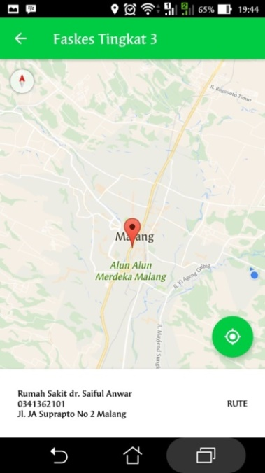

Gambar 4.1.14 Tampilan fasilitas kesehatan tingkat 3

Tampilan ini berisi keterangan tentang fasilitas kesehatan tingkat 3 yang sudah di pilih oleh *user* yang ditampilkan pada Gambar 4.1.14*. Marker* yang ada jika di *tap*, akan menampilkan keterangan nama fasilitas kesehatan, nomor telepon, alamat lokasi fasilitas kesehatan, dan tombol *Rute.* Untuk menampilkan rute terpendek klik tombol *rute* pada *snacbar* kemudian halaman akan di pindahkan ke halaman *rute* seperti pada Gambar 4.1.15.

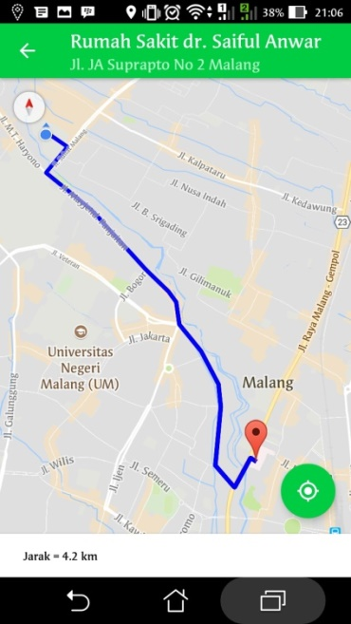

Gambar 4.1.15 Tampilan jalur terpendek faskes tingkat 3

### Halaman Lokasi

Halaman *lokasi* pada Gambar 4.1.16 digunakan bagi pengguna yang ingin menentukan posisi awal pencarian secara manual. Fitur ini disarankan bagi pengguna yang berada diluar Kota Malang maupun pengguna yang masih belum hafal dengan daerah Kota Malang. Pada pencarian *custom* tersedia lokasi-lokasi publik yang bisa dijadikan sebagai titik awal pencarian. Lokasi yang tersedia adalah kantor kecamatan, terminal, dan stasiun di Kota Malang. Pencarian tersebut tidak menggunakan posisi *default user* dari gps sebagai posisi awal pencarian rute

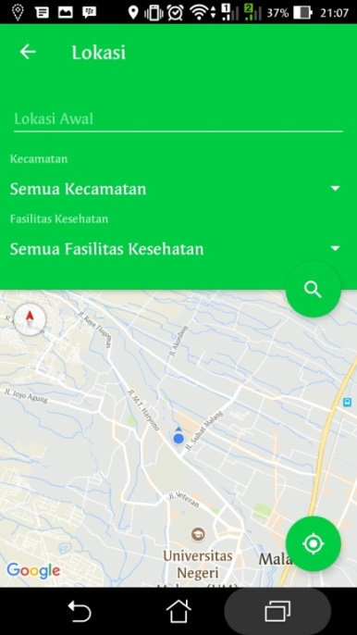

Gambar 4.1. halaman Lokasi

### Halaman Pencarian

Halaman Pencarian pada Gambar 4.1.17 merupakan halaman yang menampilkan pencarian fasilitas kesehatan berdasarkan nama fasilitas kesehatan tersebut dengan cara memasukkan nama fasilitas kesehatan tersebut ke dalam textbox kemudian akan muncul nama fasilitas kesehatan tersebut.

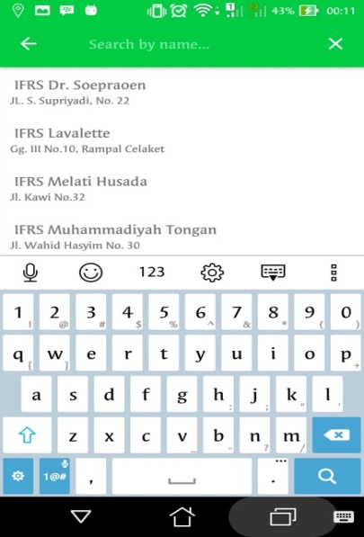

Gambar 4.1. Halaman pencarian

Kemudian pilih fasilitas kesehatan yang ingin di tuju. Setelah memilih maka user akan menuju form berikutnya untuk menampilkan jalur yang akan di lalui seperti pada Gambar 4.1.18.

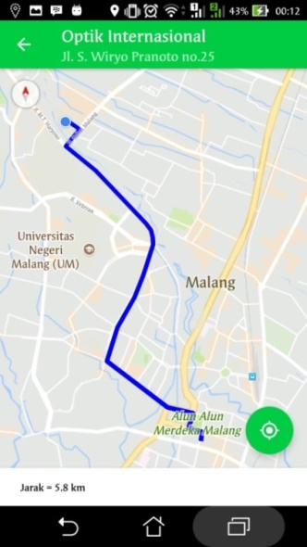

Gambar 4.1. jalur pencarian

### Halaman informasi

Halaman informasi merupakan halaman yang berisi penjelasan tentang fasilitas kesehatan. Informasi ini dibutuhkan pengguna agar mereka mengetahui perbedaan tingkat pada fasilitas kesehatan di BPJS. yang ditunjukkan pada Gambar 4.1.19.

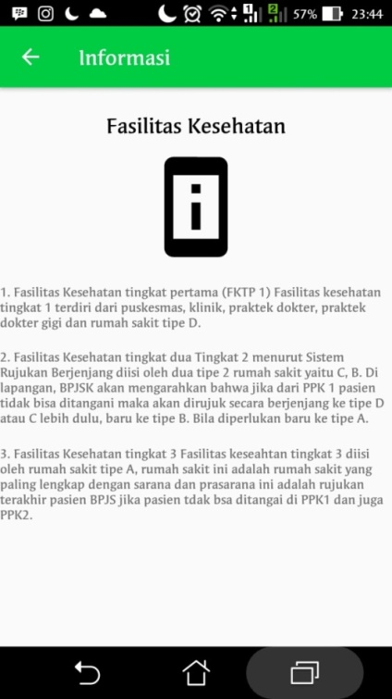

Gambar 4.1.19 Halaman informasi

# PROFIL PENULIS



**DATA PRIBADI**

Nama : Mochamad Imron Rofi

TTL : Malang, 7 Juli 1995

Alamat : Jl. Sampurna No.32 B RT 03/RW 01 Kel. Cemorokandang Kec. Kedungkandang Malang

Telepon : 087859859199

Email : [Rofigates95@gmail.com](mailto:Rofigates95@gmail.com)

**DATA PENDIDIKAN**

2001 – 2004 MI KH Romly Tamim Belung

2004 – 2007 SD N Cemorokandang 1 Malang

2007 – 2010 MTs N 2 Malang

2010 – 2013 SMK N 6 Malang

2013 – 2017 Politeknik Negeri Malang